## 练习1：

问题一：

a : peferences EMP(Eno)

b : peferences COMPANY(Cno)

c : check(Salary >= 1500)

d : (Eno, Cno)

e : view FemaleEMP(Eno, Ename, Cno, Cname, Salary)

f : EMP.Eno = WORKS.Eno and WORKS.Cno = COMPANY.Cno and Sex = ‘女’

k : COMPANY.Cname

l : WOEKS.Cno in

m : not in

n : COMPANY, WORKS

o : COMPANY.Cno = WORKS.Cno

## 练习2：

问题一：

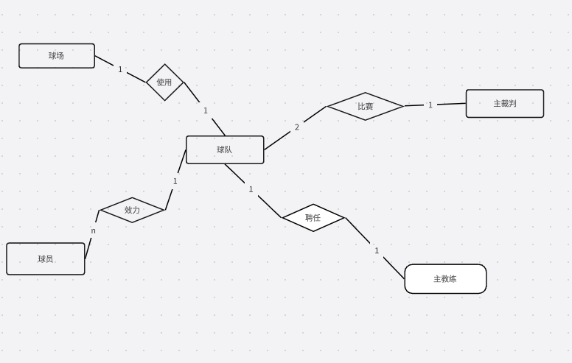

比赛的属性有：比赛编码， 主队编码， 客队编码， 主裁判身份证， 比分， 日期

问题二：

1. 效力球队编号
2. 聘任球队编号

问题三：

